**МБОУ « Меусишинская НШ-ДС»**

Годовой отчет музыкального руководителя о проделанной работе

за 2020- 2021 год

Составила и подготовила: Музыкальный руководитель МБОУ « Меусишинская НШ-ДС»

Хизртева Оксана Рабадановна

ПОДГОТОВИТЕЛЬНАЯ ГРУППА .

За период с 01..01.2020 г. по 31.05. 2021г. была проведена и проведутся в последующем следующая работа:

Образовательная деятельность детей проводилась согласно сетке занятий 2 раза в неделю в подготовительной группе .Занятия соответствовали возрасту детей, выдержаны по времени.

Моя работа началась не с начала учебного года, поэтому большое внимание уделялось на адаптацию и знакомство детей с новым музыкальным руководителем. Здесь я использовала различные занятия в игровой форме. На каждые занятия были придуманы и разработаны интересные планы работы с детьми, для того чтобы расположить к себе, научить не стесняться нового человека, заинтересовать, показать как будут проходить занятия.

В процессе занятий дети занимались по следующим разделам:

- Музыкально - ритмические движения.

- Развитие чувства ритма.

- Слушание музыкальных произведений.

- Пение и песенное творчество.

- Танцевальное, танцевально – игровое творчество.

- Игры и хороводы.

Были поставлены задачи музыкального воспитания:

- Подготовить детей к восприятию музыкальных образов и представлений.

- Заложить основы гармонического развития (развитие слуха, внимания, движения, чувства ритма и красоты мелодий, развитие индивидуальных музыкальных способностей).

- Приобщить детей к русской народно-традиционной и мировой музыкальной культуре.

- Подготовить детей к освоению приемов и навыков в различных видах музыкальной деятельности адекватно детским возможностям.

- Развивать коммуникативные способности (общение детей друг с другом, творческое использование музыкальных впечатлений в повседневной жизни).

- Познакомить детей с многообразием музыкальных форм и жанров в привлекательной и доступной форме.

Поставленные музыкальные задачи, согласно программе музыкального воспитания дошкольников , для каждой возрастной группы были выполнены. Использовала в своей работе дополнительные программы: «Музыкальные шедевры» О. Л. Радыновой, «Приобщение детей к истокам русской народной культуры» О. Л. Князевой, «Ритмическая мозаика» А. И. Бурениной, «Воспитание маленького волжанина» Е. С. Евдокимовой, «Арт-фантазия» Э. Г. Чуриловой (программа по организации театрализованной деятельности дошкольников, направлена на создание условий для активизации у ребёнка эстетических установок как неотъемлемой характеристики его мировосприятия и поведения).

Годовой отчет музыкального руководителя: Хизриевой Оксаны Рабадановны о проделанной работе за 2020- 2021 учебный год.

В 2020-2021 учебном году регулярно проводилась НОД по музыкальному воспитанию во всех возрастных группах.

НОД проводилась согласно утвержденной сетке два раза в неделю в каждой возрастной группе, в соответствии с возрастом детей, выдержанны по времени.                  Каждая форма НОД включала в себя слушание музыки и все виды исполнительства: пение, музыкально - ритмические движения, игру. Сфера основных видов исполнительства расширялась за счёт включения элементов песенного, игрового, танцевального творчества. Планируя образовательный процесс, я использовала вариативный подход к проведению музыкальных занятий. Помимо традиционных занятий проводились доминантные, тематические и интегрированные занятия.

        В соответствии с новыми ФГОС дошкольного образования круг задач музыкального воспитания и развития детей расширяется. Основное содержание образовательной области «Музыка», теперь представлено в образовательной области «Художественно-эстетическое развитие» наряду с изобразительным искусством и литературой. Поэтому музыка выступает как один из возможных языков ознакомления детей с окружающим миром, миром предметов и природы и, самое главное, миром человека, его эмоций, переживаний и чувств. Большую роль приобретают  задачи, связанные с вхождением ребенка в мир музыки, задачи развития музыкальной  и общей эрудиции и культуры дошкольников, ценностного отношения к  искусству. Это также задачи, связанные с развитием опыта восприятия музыкальных произведений, сопереживания музыкальным образам, настроениям и чувствам, задачи развития звукового сенсорного и интонационного опыта дошкольников.         Ставила перед собой такие задачи по музыкальному воспитанию:

• Воспитывать любовь и интерес к музыке,

• Обогащать музыкальные впечатления детей,

• Знакомить с простейшими музыкальными понятиями,

• Развивать сенсорные способности, чувство ритма,

• Обучать элементарным певческим и двигательным навыкам.

• Обучать здоровьесберегающим технологиям.

НОД проводила согласно общеобразовательной программы ДОУ составленная на основе программы «Детство»,  «Валдоня» и парциально использую в своей работе методику Карла Орфа и Тютюнниковой «Элементарное музыцирование с дошкольниками». Применяю парциальные программы Т. Буренина «Ладушки», Радынова О. П. «Музыкальные шедевры», «Ритмическая мозаика» Бурениной. Использую информационные технологии в организации музыкальной деятельности в ДОУ и на музыкальных занятиях, праздниках и т. д. При проведении НОД применяю интегрированный метод, гендерный подход.

В процессе НОД дети занимались по следующим разделам:

А) Слушание музыкальных произведений.

Б) Пение и песенное творчество.

В) Музыкально ритмические движения.

Г) Танцы.

Д) Игры и хороводы.

Е) Игра на детских музыкальных инструментах.

В НОД использовала следующие здоровье сберегающие технологии:

Дыхательная гимнастика

Ритмо - пластика

Фонопедические упражнения

Артикуляционная гимнастика

Психогимнастика

Пальчиковая гимнастика

Речь с движением

Фонопедические упражнения:

• развивают носовое, диафрагмальное, брюшное дыхание

• стимулируют гортанно-глоточный аппарат

• стимулируют деятельность головного мозга

Речь с движением:

• стимулирует развитие речи

• развивает пространственное мышление

• развивает внимание, воображение

• воспитывает быстроту реакции и эмоциональную выразительность

Ритмопластика:

• развивает чувство ритма, музыкальный слух и вкус

• развивает умение правильно и красиво двигаться

• укрепляет различные группы мышц и осанку

• развивает умение чувствовать и передавать характер музыки

Пальчиковая гимнастика

«Кто много поет, того хворь не берет!»:

• звук “о - о” оздоровляет среднюю часть груди;

• звук “а - а” массирует глотку, гортань, щитовидную железу;

• звук “о - и - о - и” массирует сердце;

• звук “а - у - э - и” помогает всему организму в целом.

Результаты музыкально-оздоровительной работы:

• повышение уровня развития музыкальных и творческих способностей детей;

• стабильность эмоционального благополучия каждого ребенка;

• повышение уровня речевого развития;

• снижение уровня заболеваемости;

• стабильность физической и умственной работоспособности во всех сезонах года, не зависимо от погоды.

Анализ выполнения годовых задач

     Итоги мониторинга освоения программного материала показали, что детьми логопедической группы, старшей группы, средней группы, второй младшей группы, первой младшей группы  материал по образовательной области «Музыка» усвоен на высоком, среднем и  низком уровне.

Всего обследовано1группа. Из них имеют

Высокий уровень – 71,4%.

Средний уровень – 24%.

Низкий уровень – 4,5%.

Исходя из поставленных перед педагогическим коллективом  годовых задач,   я,  как  музыкальный руководитель,  также определила для себя   задачи  по  художественно-эстетическому развитию детей:

1.                Развивать интонационную выразительность речи;

2.                Развивать координацию слова и движения

3.                Формирование элементарных представлений о видах искусства;

4.                Восприятие музыки, художественной литературы, фольклора;

5.                Стимулирование сопереживания персонажам художественных произведений;

6.                Реализацию самостоятельной творческой деятельности детей (изобразительной, конструктивно-модельной, музыкальной и др.).

7.                Развитие вокально-певческих умений детей.

Необходимо предусматривать различные формы решения программных задач музыкально – художественного воспитания по основным разделам образовательной деятельности:

•        В совместной деятельности педагогов и детей;

•        В совместной деятельности с семьей;

•        В самостоятельной деятельности детей;

•        При организации режимных моментов.

Для этого мною разрабатывается  планирование образовательной деятельности, с учетом  интеграция всех образовательных областей.

Все перечисленные задачи  успешно решаются в различных видах деятельности:

1.  Беседы—характеристики  эмоционально-образного содержания музыки: чувств, настроений, выраженных в произведении. Эти пояснения музыки являются важнейшими для понимания детьми сущности ее содержания. Характеристики музыки— веселая, грустная, нежная, тревожная, взволнованная, решительная и т. д.— это слова-образы. Если активно формировать «словарь эмоций», дополняя высказывания ребят, разъясняя новые слова-образы, используя приемы, побуждающие применить новое слово, речь детей обогащается, восприятие музыки становится более глубоким, разноплановым. Ребенок начинает понимать, что в музыке может быть выражено не только веселое и грустное настроение, но и множество самых разнообразных чувств и их оттенков—нежность, взволнованность, торжество, светлая грусть, скорбь и т. д. Развитие образной речи детей на музыкальных занятиях предполагает использование стихотворений, сказочных сюжетов, произведений изобразительного искусства.

2.     Вокально-певческая работа с детьми,  которая способствует формированию правильной звуковой и интонационной культуре речи (интонация, артикуляция,  дыхание, чистота и точность произношения)

3.  Организация  культурно-досуговой  деятельности детей  и привлечение   к  ней  родителей   (участие родителей в совместных мероприятиях ДОУ, района).

Регулярно по плану проводились физкультурные занятия с музыкальным сопровождением. Цель занятий: активизировать детей посредством звучания музыкальных произведений, повышать работоспособность дыхательной, мышечной систем организма.

*В течении года были проведены следующие мероприятия:*

1. « День  знаний » ----------------------------------------------------Сентябрь

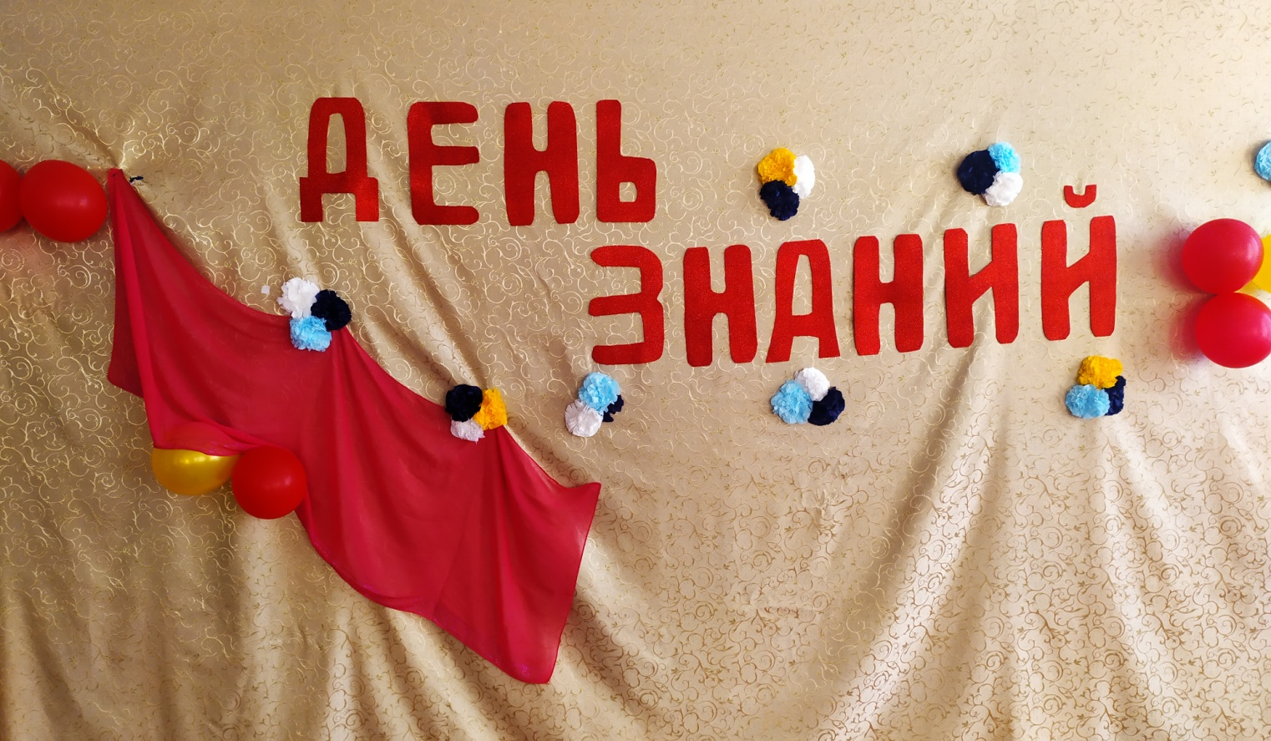

2. « Золотая осень »--------------------------------Октябрь

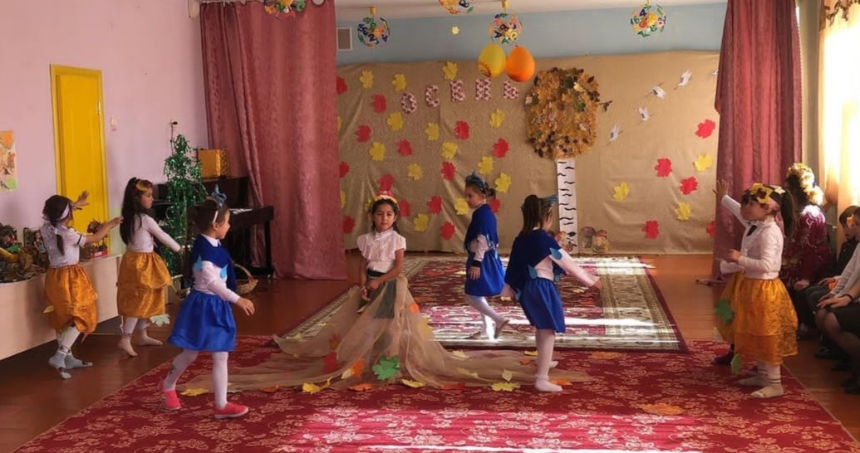

3. Музыкальный досуг « Путешествие в страну музыки»----------------------- Ноябрь

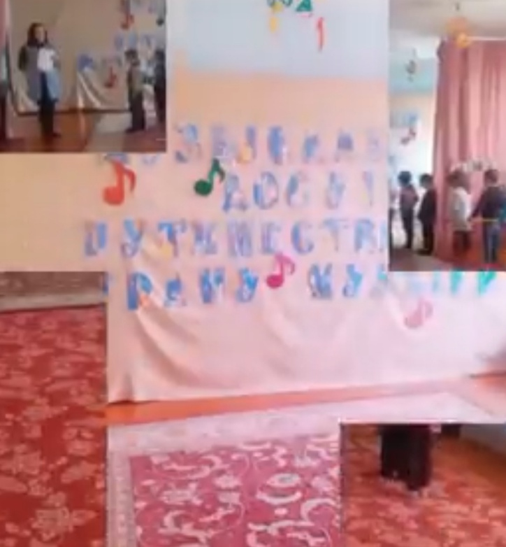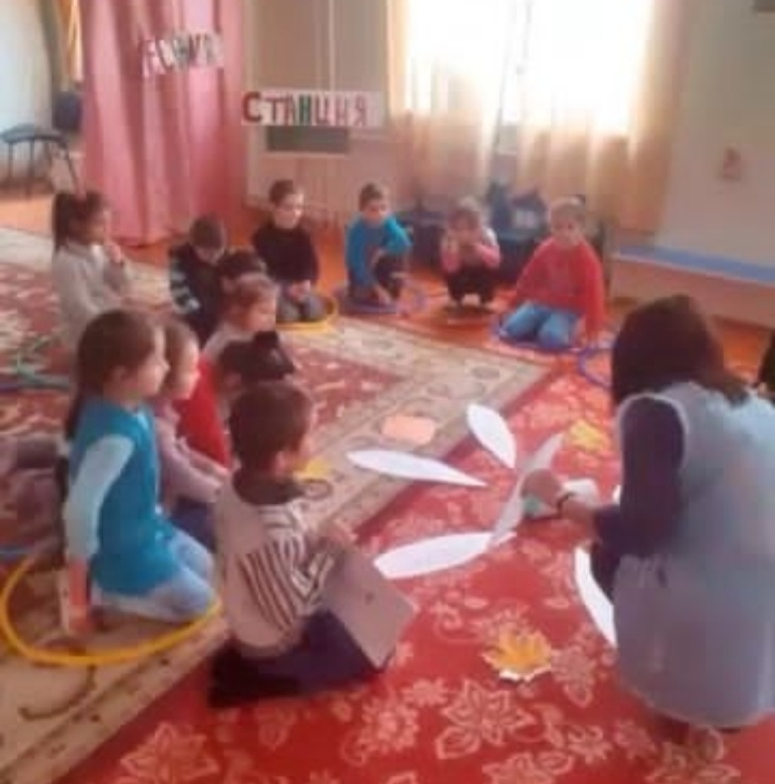

4. « День матери »-------------------------------------------------------Ноябрь

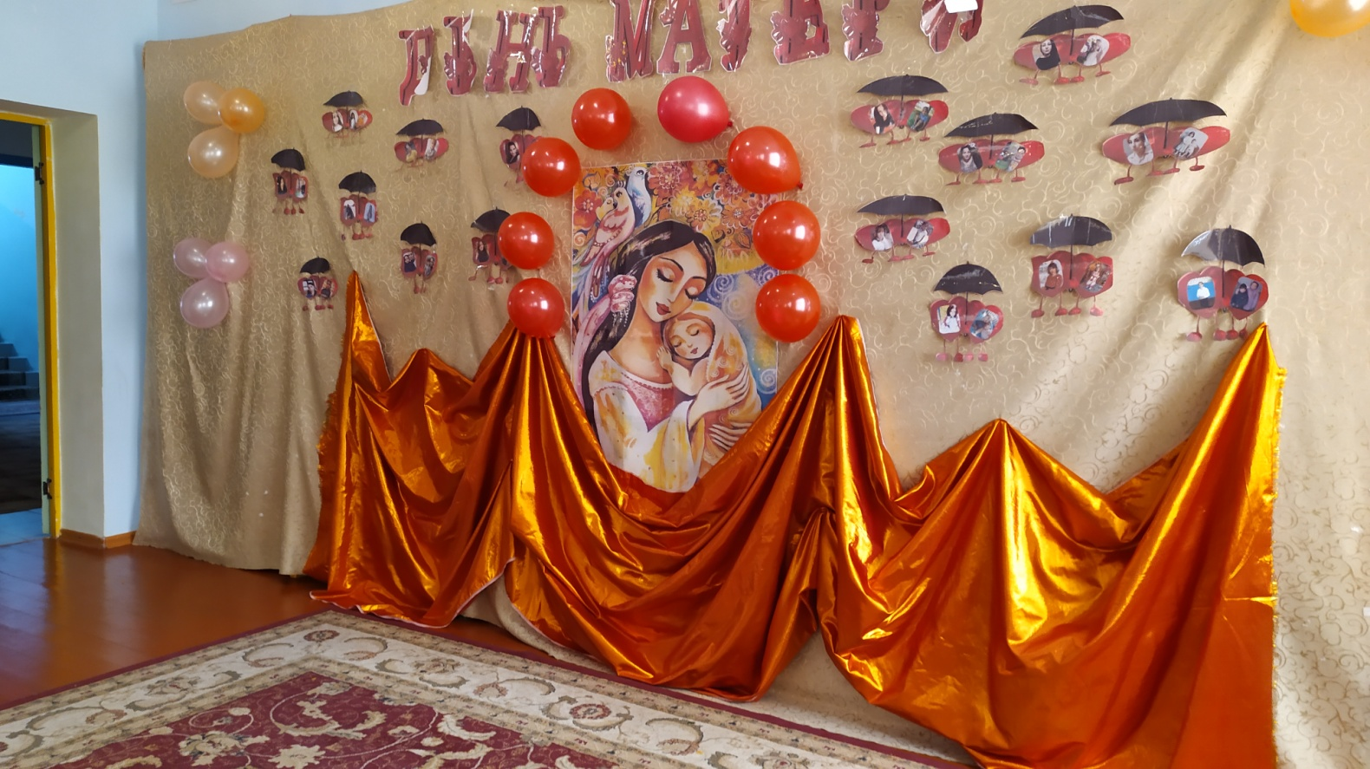

5. « Лэпбук »------------------------------------------------------------Декабрь

На тему : « Развитие речи»

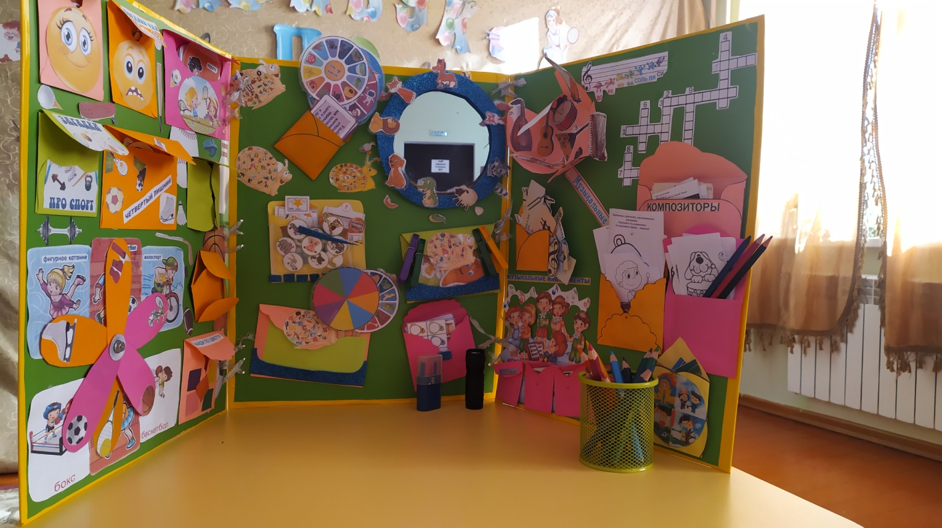

6.«Новый год »-------------------------Декабрь

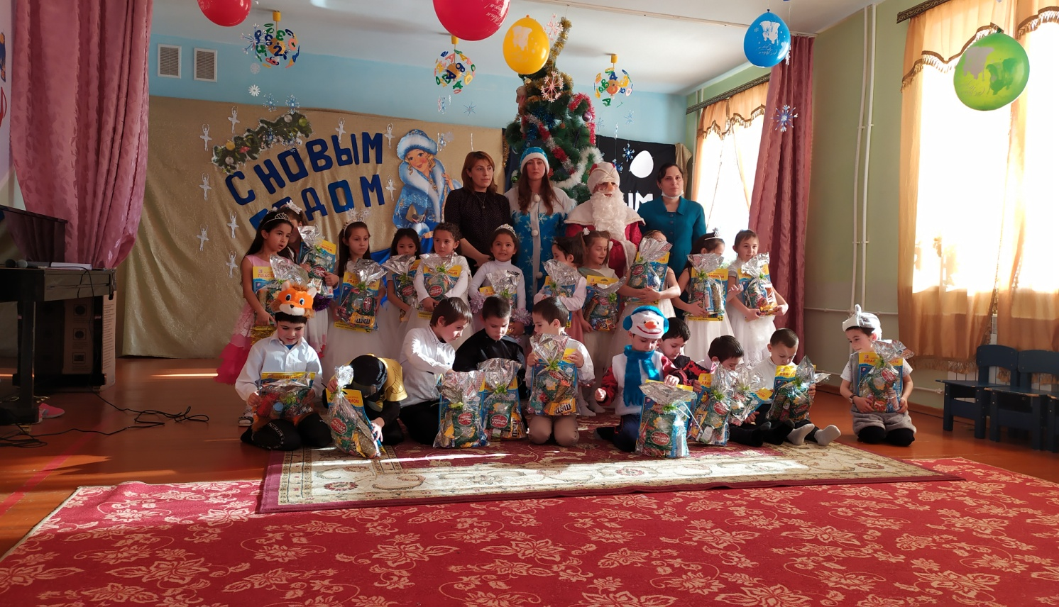

7. « День защитников Отечества »----------------------------------Февраль

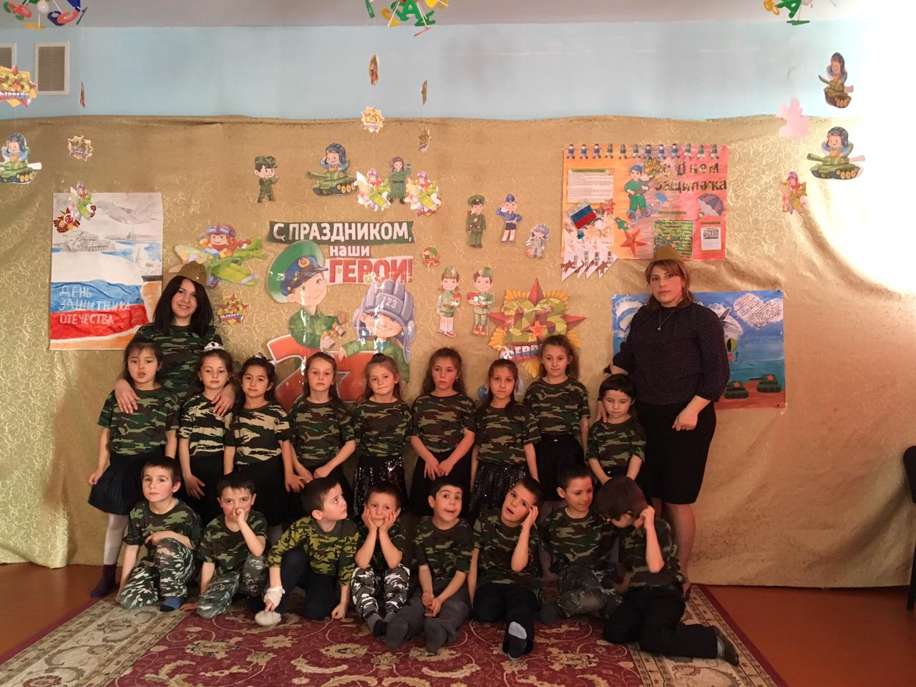

8. « 8 Марта- праздник мам »----------------------------------------Март

 9. « До свиданья, детский сад »--------------------------------------Май

При организации всех этих мероприятий я применяла инновационную технологию «Элементрарное музыцирование с дошкольниками».

В течение года обновлялись методические пособия, дидактические игры и атрибуты, костюмы к праздникам. Изготовлены новые методические пособия и музыкально-шумовые  инструменты  для проведения музыкальных занятий.

Моё основное направление «Музыкально-эстетическое воспитание дошкольников». В прошлом столетии общественность была серьёзно обеспокоена недостаточным уровнем культуры молодёжи.

Я думаю, что это не что иное, как результат недооценки роли искусства в воспитании подрастающего поколения.   Воспитание эстетических чувств дошкольников,  я считаю, чрезвычайно актуально, а  период дошкольного детства наиболее благоприятен для эстетического развития ребёнка.     Возникшая проблема позволила мне сформулировать достаточно конкретную цель: рассмотреть музыку как средство эстетического воспитания дошкольников, формировать эстетическое отношение детей к музыке, их творческие способности, знания.   Объектом моего исследования является процесс эстетического воспитания дошкольников. Предмет исследования: музыка как средство эстетического воспитания дошкольников. Для реализации поставленной цели  были поставлены следующие задачи:

1)  рассмотреть сущность эстетического воспитания детей дошкольного возраста;

2)  показать музыку как средство эстетического воспитания дошкольников;

3)  проанализировать программный материал по музыкальному воспитанию детей дошкольного возраста;

4)  рассмотреть методику эстетического воспитания дошкольников посредством музыки.

  Для реализации поставленных задач  я соблюдала следующие условия: а) учитываю возрастные и индивидуальные особенности детей; б) веду сотрудничество и целенаправленную работу с педагогическим коллективом и родителями; в) учитываю  взаимодействие ребёнка с той социальной средой, в которой он живёт; г) создаю в учреждение образовательную среду, которая даёт возможность каждому ребёнку творчески раскрыться; д) использую широкий комплекс методов и приёмов обучения и воспитания дошкольников.    Педагогическая идея реализуется на занятиях, в повседневной жизни детского сада, в процессе досуговой  деятельности (во время отдыха, вечеров развлечений, праздников, самообразования, в процессе творчества, а так же в быту).                               Результативность моей работы в данном направлении показывает мониторинг музыкальной деятельности. Каждый год, показатель развития музыкальной деятельности стабильно увеличивается. Моя работа в данном направлении носит системный характер.

За прошедший учебный год  в рамках функционирования инновационных и методических площадок на базе Дошкольного отделения ОУ, в НОД музыкального руководителя  были внесены коррективы, а также конкретизированы задачи воспитательно - образовательной работы в условиях ФГОС и с учетом социального заказа, потребностей детей, педагогов и родителей. Активно изучалось положение о новых федеральных государственных образовательных стандартах обучения детей дошкольного возраста с учетом интеграции образовательных областей; разработана годовая циклограмма календарных праздников, развлечений, тематических и интегрированных занятий.

       В течение учебного года были разработаны, апробированы, внедрены, распространены инновационные методы применения ИКТ технологий в воспитательно - образовательном процессе, а также достигнуты следующие результаты в педагогической деятельности:

Работа с родителями.

Одной из основных задач нашего детского сада является вовлечение семьи в воспитательно-образовательный процесс с целью улучшения эмоционального самочувствия детей, обогащения воспитательного опыта родителей, повышение их родительско - педагогической компетентности при подготовке детей к школе.  В работе с родителями использовались несколько форм взаимодействия с семьей:

•         пропаганда музыкального искусства (информационный блок на сайте ДОУ, консультативный материал в газете ДОУ «Маленькая страна», индивидуальные консультации);

•         вовлечение в музыкально-образовательный процесс (открытые мероприятия,  индивидуальные беседы);

•         совместная культурно-досуговая деятельность (участие в подготовке и проведении праздников).

Так же использовались все формы взаимодействия:

1. Анкетирование.

2. Индивидуальные и общие консультации для родителей «Праздники в детском саду», «Роль слушания музыки в развитии познавательных способностей детей» и др., согласно разработанному мною перспективному плану работы с семьёй.

При работе с родителями воспитанников использовались методы:

 - демонстрационный (приглашение родителей на групповые и общие мероприятия ДОУ в качестве  участников и зрителей);

- деятельностно-продуктивный (украшению музыкального зала к праздникам, пополнению необходимыми атрибутами).

Работа с педагогами.

   Планируя работу с педагогами, выделила вопросы, требующие наибольшего их внимания, определила содержание индивидуальных и групповых консультаций, практикумов, которые решали бы задачу повышения компетенции воспитателей  в организации работы по музыкальному воспитанию в самостоятельной деятельности детей,  а также способствовали бы успешной социализации и адаптации детей.

Были проведены:

1. Консультации для воспитателей:  «Роль  слушания музыки в целостном развитии дошкольника», «Оборудование места для самостоятельной музыкальной деятельности»  и др. Мастер-класс «Самодельные музыкально-шумовые  инструменты своими руками».

Повышение уровня профессиональной компетенции:

•        Продолжила изучать  возможности информационного пространства.

•        Методическую литературу

•        Участие в конкурсах

Тема  по самообразованию «Музыкальное воспитание детей К.Орфа»». Данное направление работы направлено на «Познание музыки через активное импровизационное музицирование, которое соединяет музыку, речь, движение».

Создание собственных дидактических и методических материалов, разработаны музыкально-дидактические игры.                                                                                       Невозможно не отметить влияние информационных технологий на процесс музыкальной деятельности дошкольников в этом учебном году. Оно показало значительные преимущества в  воспитательно -образовательном процессе в сочетании с традиционными методами обучения (в особенности рост мотивации обучения, творческих проявлений и эффективное обучение методом игровых упражнений).

Выводы:

Считаю работу по музыкальному воспитанию в нашем детском саду удовлетворительной:

•         Созданы условия для развития музыкальных способностей детей;

•         В работе используются новые современные технологии по музыкальному воспитанию детей;

•         Пополняется дидактический материал по всем разделам музыкального воспитания;

•         Создана богатая фонотека и библиотека нотного  и методического материала.

   В результате проводимой  мною работы повысился интерес детей к слушанию музыки, расширился их "интонационный словарь". Дети научились вслушиваться в музыку, размышлять о ней, анализировать и понимать выраженные в ней чувства, овладели приемами образного мышления, У детей сформировались основы музыкально-эстетического сознания и музыкальной культуры. Большую работу веду по самообразованию, овладеваю современным содержанием воспитательно - образовательного процесса в обучении и воспитании дошкольников. Стремлюсь обогатить не только свой практический опыт, но и развивать себя как личность.

 Веду активную работу по распространению педагогического опыта.  С помощью сайта можно распространить нужную информацию в сжатые строки, поделиться новостями, разместить учебно-методические разработки, консультативный материал,фото-отчёт

В связи с этим актуальным является систематическое использование ИКТ технологий в процессе  музыкальной деятельности, позволяющее конкретизировать впечатления, разбудить фантазию, проиллюстрировать незнакомые явления, образы, познакомить с музыкальными инструментами и т.д.  Для дальнейшего развития данного направления педагогической деятельности:  необходимо приобрести новое техническое оборудование:

- радиомикрофон;

- детские музыкальные инструменты

Продолжать пополнять костюмерную сценическими и ролевыми костюмами.

 Веду тесное сотрудничество с коллегами по всей стране через педагогические форумы «Музыкальный сад», «Музыкальный руководитель», «МААМ», «Перлина», «Учмаг».

На следующий учебный год я ставлю такие задачи:                                                                 -. Продолжать изучать новые программы и методическую литературу в контексте с ФГОС.

 - Продолжать знакомиться с новыми педагогическими технологиями через предметные издания и Интернет                                                                                                                                           - Продолжать совершенствовать свои знания в области классической и современной психологии и педагогики

- Продолжать совершенствовать знания современного содержания дошкольного образования воспитанников в области музыкального воспитания.

- Продолжать знакомиться с новыми формами, методами и приёмами обучения.

- Продолжать принимать активное участие в работе МО музыкальных руководителей города, педагогических советах, семинарах .

-Продолжать организовывать работу с одарёнными детьми и принимать участие в музыкальных творческих конкурсах

- Продолжать изучать опыт работы лучших педагогов и коллег своего МБОУ, города, области, коллег через Интернет.

- Продолжать принимать участие в профессиональных конкурсах

- Продолжать посещать занятия коллег и участвовать в обмене опытом.

- Продолжать проводить открытые занятия для коллег по работе, музыкальных руководителей города

- Продолжать внедрять в образовательный процесс здоровьесберегающие технологии.

- Продолжать вести здоровый образ жизни.

МБОУ « Меусишинская НШ- ДС»Отчет муз. рук. Хизриева Оксана Рабадановна о проделанной работе за 2020-2021 учебный год была проделана следующая работа: I. Регулярно, в соответствии с расписанием, проводились НОД в подготовительной группе. В процессе непосредственно образовательной деятельности дети занимались по следующим разделам: А) Восприятие музыки: слушание и анализ музыкальных произведений; Б) Знакомство с композиторами; В) Песенное творчество; Г) Музыкально ритмические движения (танцевальное творчество); Д) Развитие музыкально-игрового творчества; Е) Знакомство с музыкальными инструментами, игра на музыкальных инструментах. НОД проводилась два раза в неделю в группе и соответствовала возрасту детей. НОД строилась на основе Примерной основной общеобразовательной программы дошкольного образования "От рождения до школы" под ред. Н.Е. Вераксы, Т.С. Комаровой, М.А. Васильевой. Целью было приобщение ребёнка к музыкальному искусству посредством музыкально-художественной деятельности. Были поставлены следующие задачи: 1. способствовать формированию музыкальной культуры, воспитывать эстетическое и сознательное отношение к музыкальному искусству в целом и через него ко всему окружающему; 2. знакомить детей с элементарными музыкальными понятиями, обучать простейшим практическим навыкам во всех видах музыкальной деятельности в соответствии с возможностями каждого ребёнка; 3. заложить основы гармоничного музыкального развития (развитие слуха, внимания, движения, чувства ритма, певческих и танцевальных умений, индивидуальных музыкальных способностей); 4. развивать творческую активность, формировать умение воплощать переживаемое в творческой деятельности; 5. развивать коммуникативные способности (понимание языка искусства, выражение собственного эмоционального состояния через использование невербальных средств общения и умение выступать публично); 6. использовать гармонизирующее действие музыки на психическое расслабление воспитанников. В НОД использовались ИКТ и следующие здоровье сберегающие технологии: 1. Дыхательная гимнастика и фонопедические упражнения: развивают носовое, диафрагмальное, брюшное дыхание; стимулируют гортанно-глоточный аппарат; стимулируют деятельность головного мозга. 3. Артикуляционная гимнастика, способствующая развитию правильного произношения. 4. Пальчиковая гимнастика, стимулирующая развитие мышления и речи. 5. Речь с движением: стимулирует развитие речи; развивает пространственное мышление, внимание, воображение; воспитывает быстроту реакции и эмоциональную выразительность. 6. Ритмопластика: развивает чувство ритма, музыкальный слух и вкус; развивает умение правильно и красиво двигаться; укрепляет различные группы мышц и осанку; развивает умение чувствовать и передавать характер музыки. К концу учебного года отмечаются успехи в музыкальном развитии рассматриваемых детей во всех видах музыкальной деятельности. Наблюдается активность и интерес детей в процессе занятий, проявление творческой инициативы, совершенствование певческих и танцевальных умений. Дети успешно проявляют себя творчески в утренниках и конкурсах различного уровня и масштаба. Таким образом, можно сделать вывод о том, что поставленные цели и задачи были достигнуты. В течение учебного года проходило активное взаимодействие с воспитателями ДОУ по вопросам подготовки и проведения мероприятий разных масштабов, участия воспитанников в конкурсах различного уровня и прочих рабочих вопросов. Стоит отметить и привлечение родителей к участию в различных мероприятиях. IV. Повышала свою квалификацию, а именно. На следующий учебный год я ставлю перед собой такие задачи: 1. Продолжать изучать новые программы и методическую литературу в контексте с ФГОС; 2. Знакомиться с новыми педагогическими технологиями, формами, методами и приёмами обучения через предметные издания и Интернет; 3. Совершенствовать знания современного содержания дошкольного образования воспитанников в области музыкального воспитания; 4. Совершенствовать свои знания в области классической и современной психологии и педагогики; 5. Продолжать внедрять в образовательный процесс здоровье сберегающие технологии, приёмы и методы логопедической ритмики; 6. Принимать активное участие в педагогических советах, семинарах детского сада; 7. Поводить активную работу по взаимодействию с воспитателями ДОУ и родителями воспитанников в виде консультаций, лекций и бесед по вопросам, касающимся музыкального развития детей; 8. Продолжать активно участвовать в творческой группе детского сада по подготовке к различным мероприятиям, и представлять детский сад на конкурсах различного уровня.